EECS2020_HW3

108032053 陳凱揚

1. Try to be familiar with the properties of the implemented CTFT
2. 由於，因此透過公式計算出的，而程式所計算的magnitude spectrum如下圖1-1所示，雖然樣子大致相似，但他不是一個完美的，這是由於我們所使用的不是一個完美的週期函數，其實際上為一個乘上一個，如圖1-2所示，  
   此結果即為圖1-1的樣子。

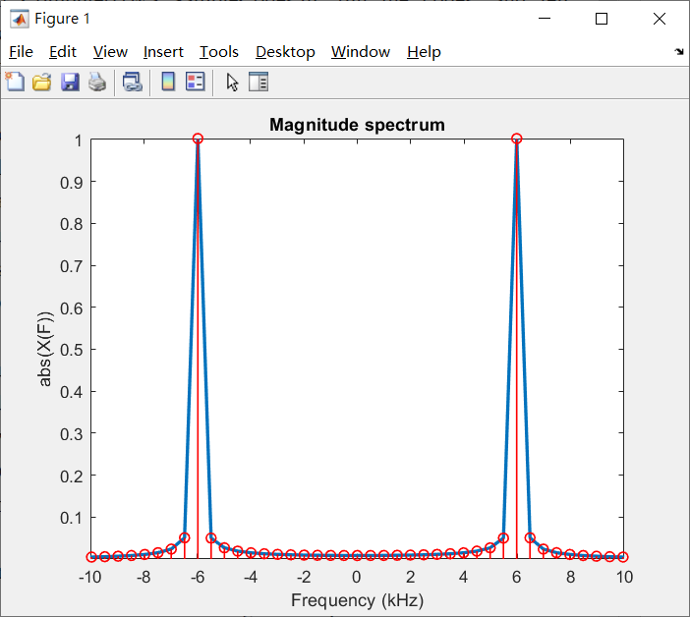

圖 1-1

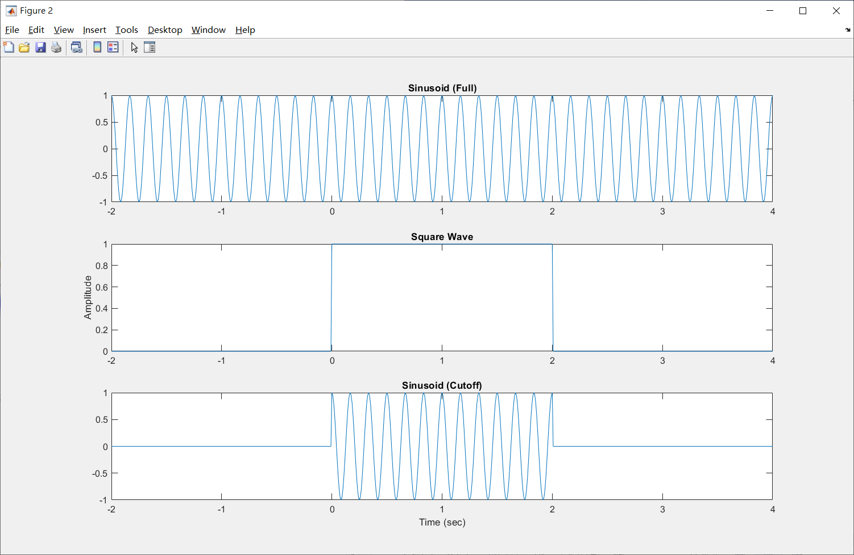

圖 1-2

1. 此程式的執行步驟先將進行取樣取得，再以一點一點計算，即為取樣，因此在time domain和frequency domain皆為discrete，則我們程式所做的即為DTFS，這是由於我們無法以電腦計算無限點，只能透過取樣獲得有限點作為計算來近似出CTFT。以下為我們的近似過程：  
   而DTFS為 ，可看出兩者一致。
2. 下圖1-3上為我們的程式所執行的結果，中為以計算之結果，下為修正，使其結果與我們的程式相同，用來加快程式效率。經過觀察可發現所做的為DFT，且取樣範圍為，而我們的程式取樣範圍為，因此我們可用函數來將取樣範圍平移，再透過乘上，將DFT轉換為DTFT，完整步驟為。以下分別為我們程式及所對應之公式，可看出其只相差一個。  
   Sample code：  
   ：

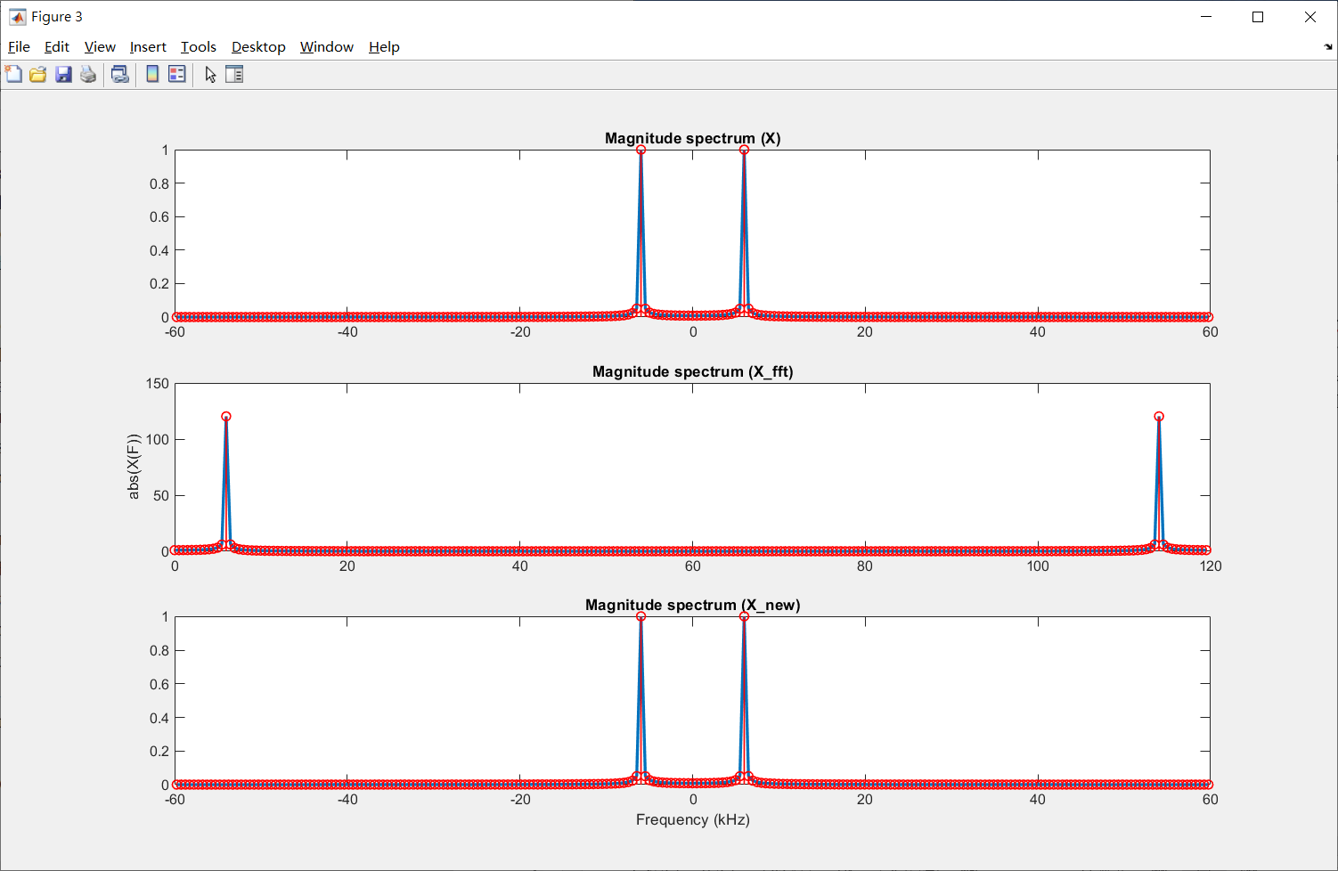

圖 1-3

1. 為了得到更平滑曲線的magnitude spectrum，代表我們必須增加在frequency domain的取樣點，也就是降低，而，在time domain的不變的情況下，我們必須增加值。為了不使magnitude spectrum改變，我們在time domain上插入0來增加，即為zero padding，如下圖1-4所示，而其所做出之magnitude spectrum，如下圖1-5所示。此外，此平滑的magnitude spectrum更接近於我們想獲得的CTFT spectrum，更清楚表現出了我們在（a）小題所做出的結果，應為兩個sinc function，分別位於。

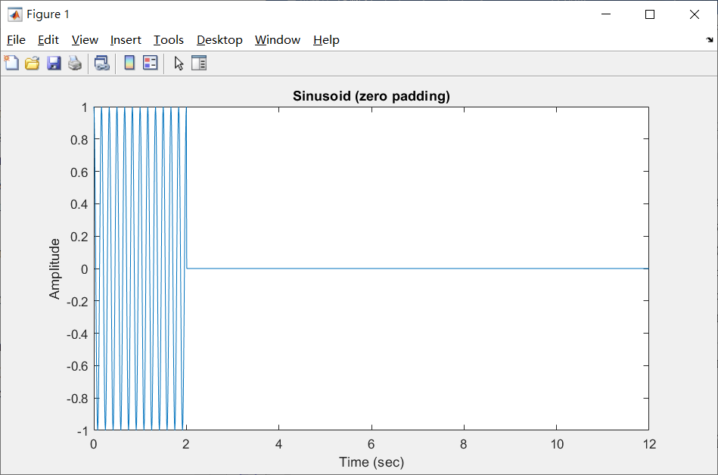

圖 1-4

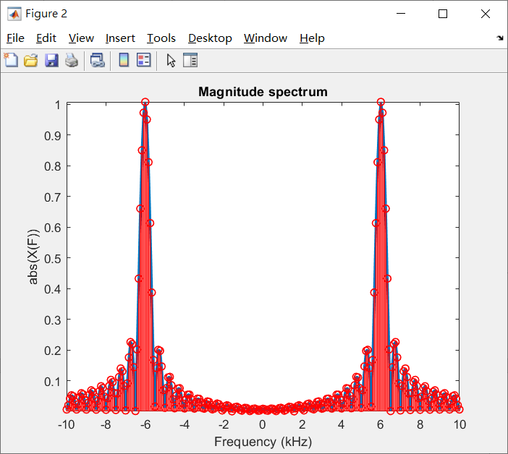

圖 1-5

1. 下圖1-6為取樣範圍為的magnitude spectrum，下圖1-7、圖1-8分別將取樣範圍改變為、，可以發現圖形具有週期性，以頻率為x軸時，週期為，若以標準化頻率為x軸時，週期則為。這是由於我們在time domain的資料為discrete，則將其轉換為frequency domain後，會具有週期性，且其週期為。

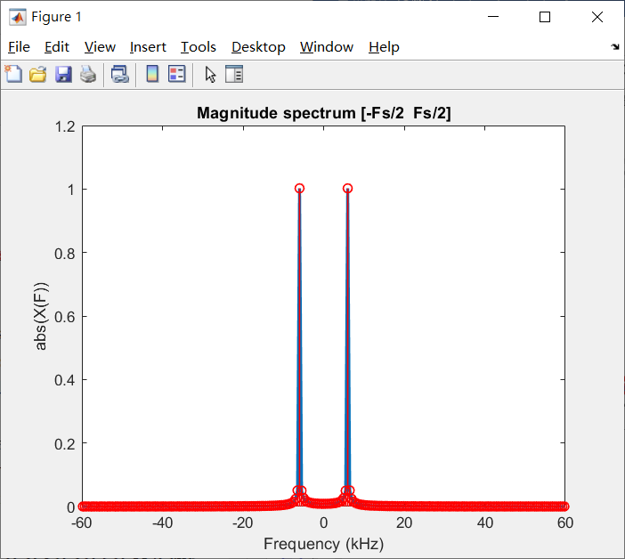

圖 1-6

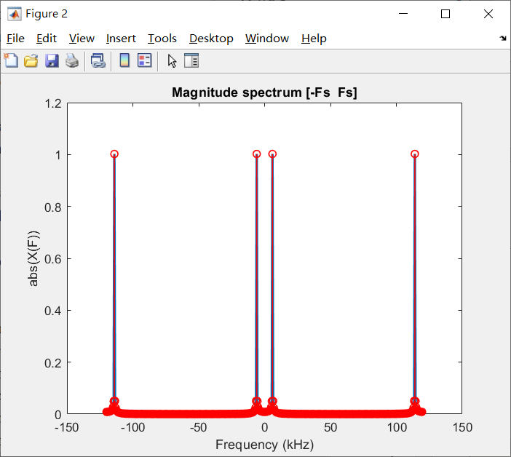

圖 1-7

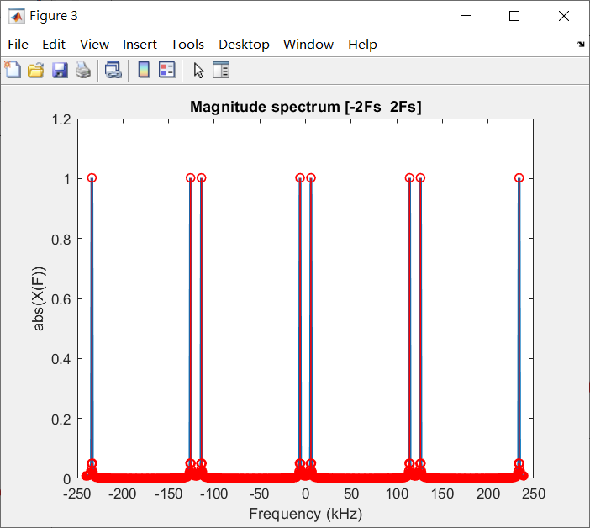

圖 1-8

1. 下圖1-9~圖1-15分別為所產生之magnitude spectrum，可發現當由0遞增至60時，time domain震盪越來越大，而的最大值由逐漸往，但當超過時，frequency domain的圖形會產生混疊，使其原始資訊無法保存下來，無法得知原始的頻率。若以標準化頻率來看的話，所能保持資訊的最高頻率為。

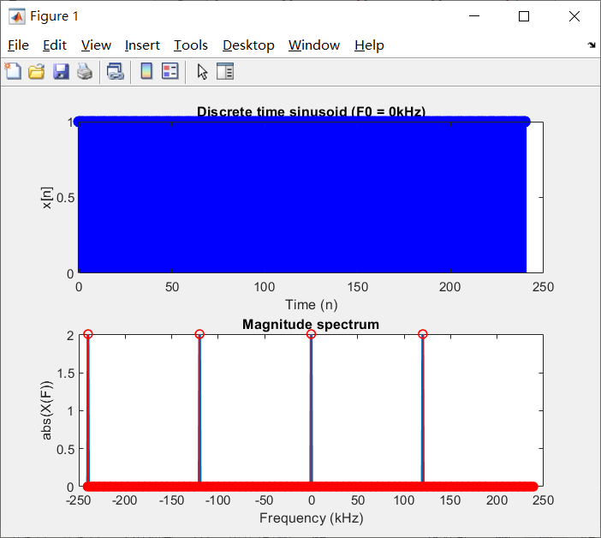

圖 1-9

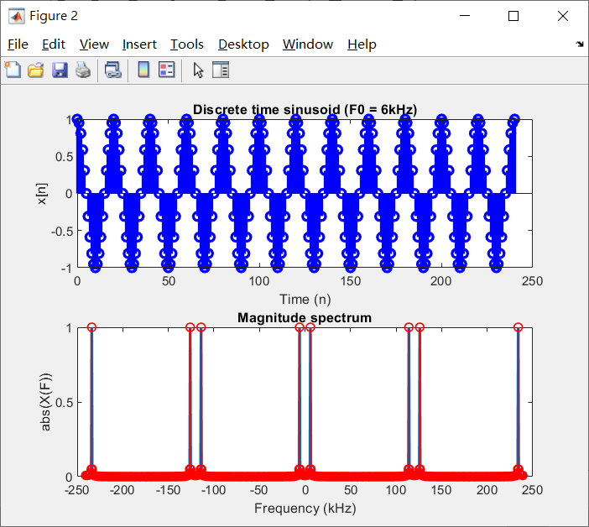

圖 1-10

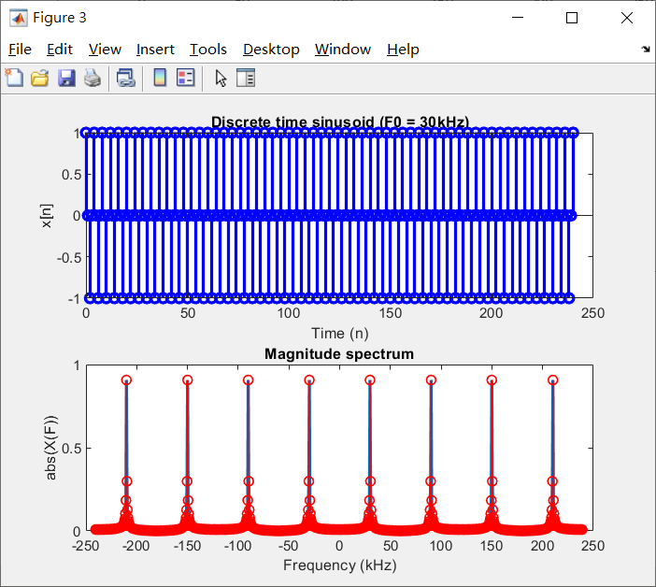

圖 1-11

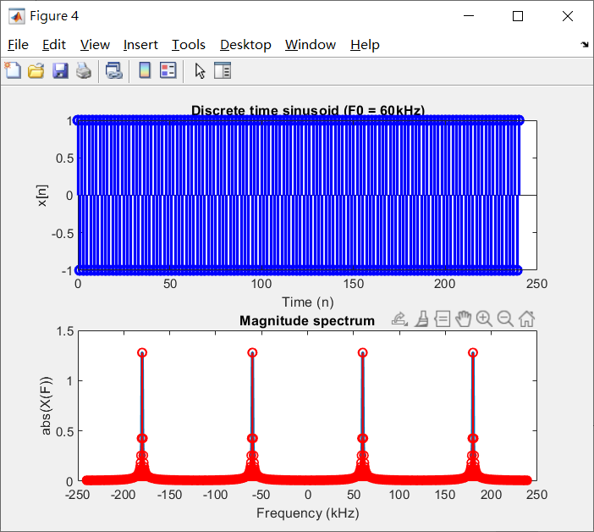

圖 1-12

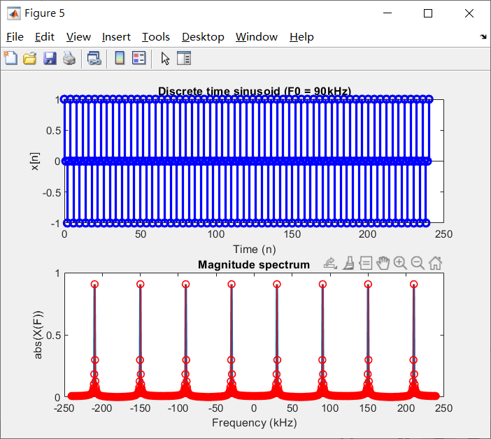

圖 1-13

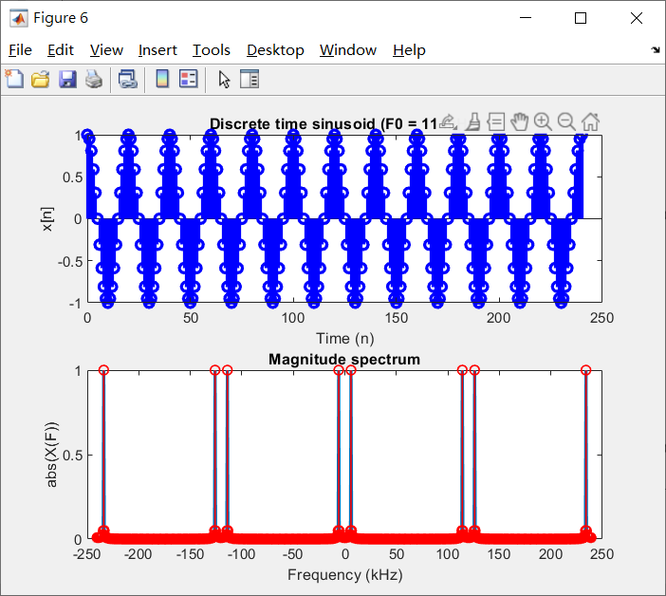

圖 1-14

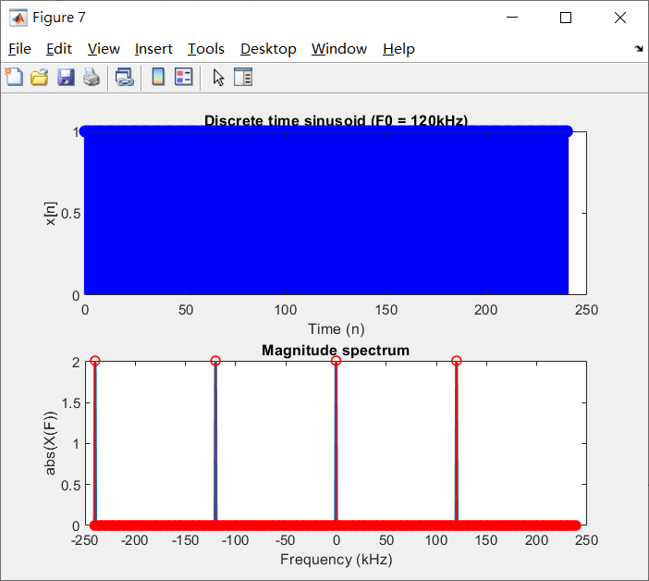

圖 1-15

1. 由以上的實驗可以發現，若要使CTFT正確地保留且以程式實做出來，則頻率的範圍需為，這也符合了sampling theorem，取樣頻率必須大於2倍的頻率，使frequency domain的圖形不產生混疊，才能使保存下來的資訊不失真。
2. Apply the implemented CTFT for realistic signal analysis, system design and implementation
3. 透過Part1的方法分別對ECG訊號的一個心跳週期（擷取點6610~點8064）和完整訊號作Fourier analysis，其結果如下圖2-1、圖2-2，可看出圖2-1的magnitude spectrum比起圖2-2較為清楚，且由於每個心跳週期的波型皆大致類似，因此圖2-1的magnitude spectrum就能提供我們所需的資訊，所以我們將會選擇較清楚的一個心跳週期的magnitude spectrum，而不是較為雜亂的完整訊號，作為設計電路的訊號。此時可由magnitude spectrum的主要頻率來決定pre-amplifier的頻寬，以圖2-1的magnitude spectrum觀察來看，其應為一個low-pass filter，主要頻率大致落在區間，則其cutoff frequency應為左右，若我們設計的cutoff frequency為，為了符合sampling theorem，此時ADC的sampling rate應至少為。

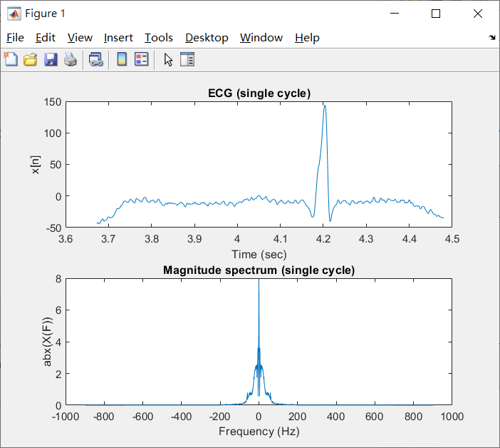

圖 2-1

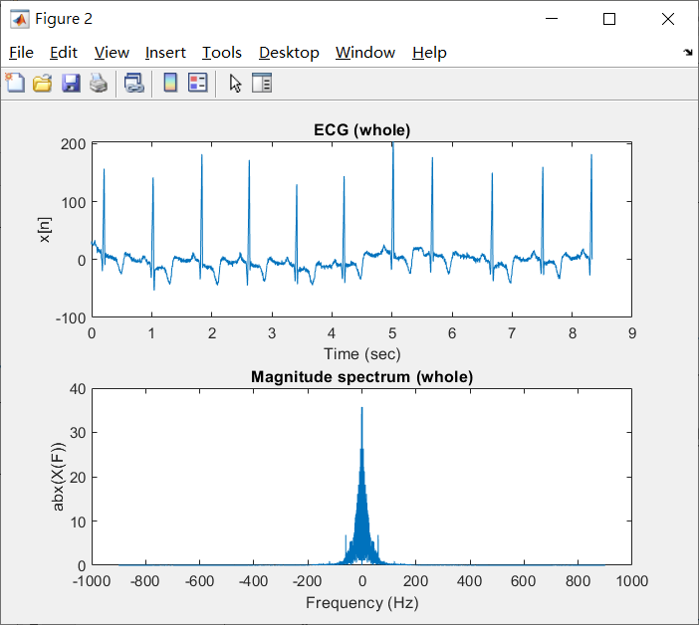

圖 2-2

1. 為了比較此兩種magnitude spectrum的差異，下圖2-3為放大後以及疊圖後的樣子，可發現其趨勢大致相同，但完整訊號的spectrum多了很多震盪，這是由於完整訊號可以被視為一個心跳週期訊號convolve一個impulse train，如下圖2-4所示，然而每個心跳週期的波形都有著些微差異，這使得每個spectrum也有著些許差異，疊加起來後就會產生出看似很雜亂、很多震盪的spectrum。

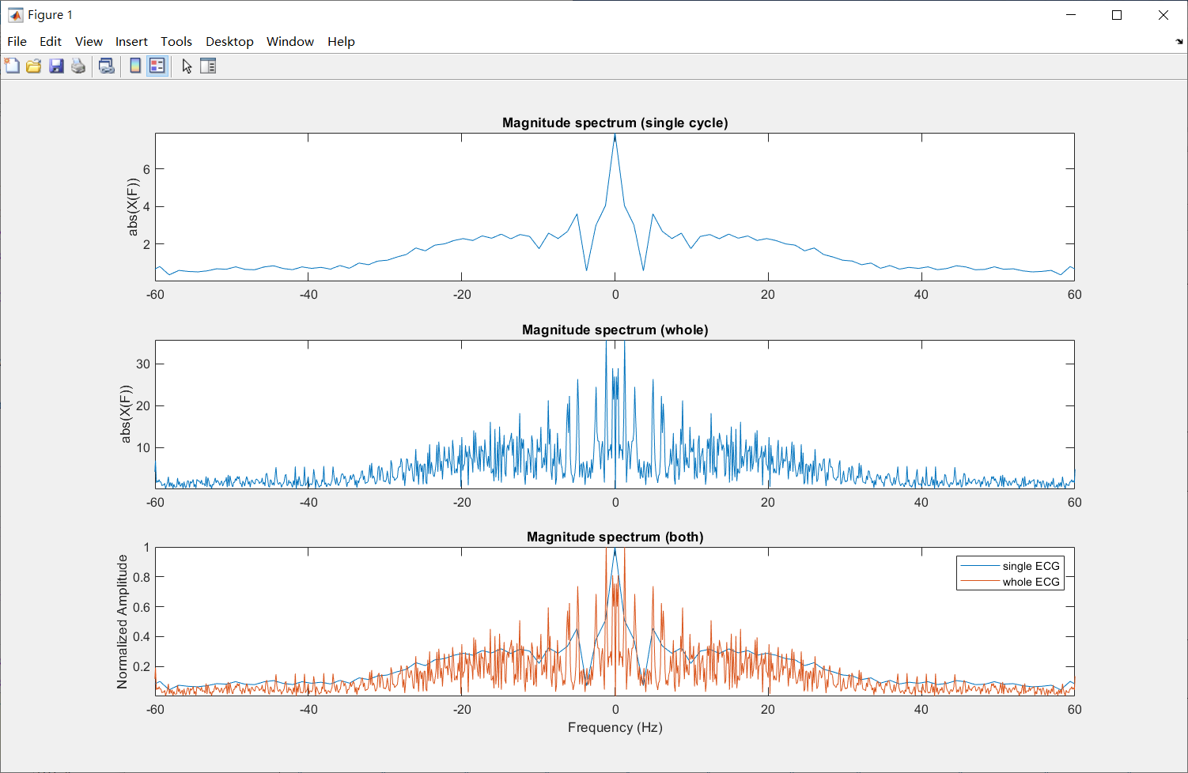

圖 2-3

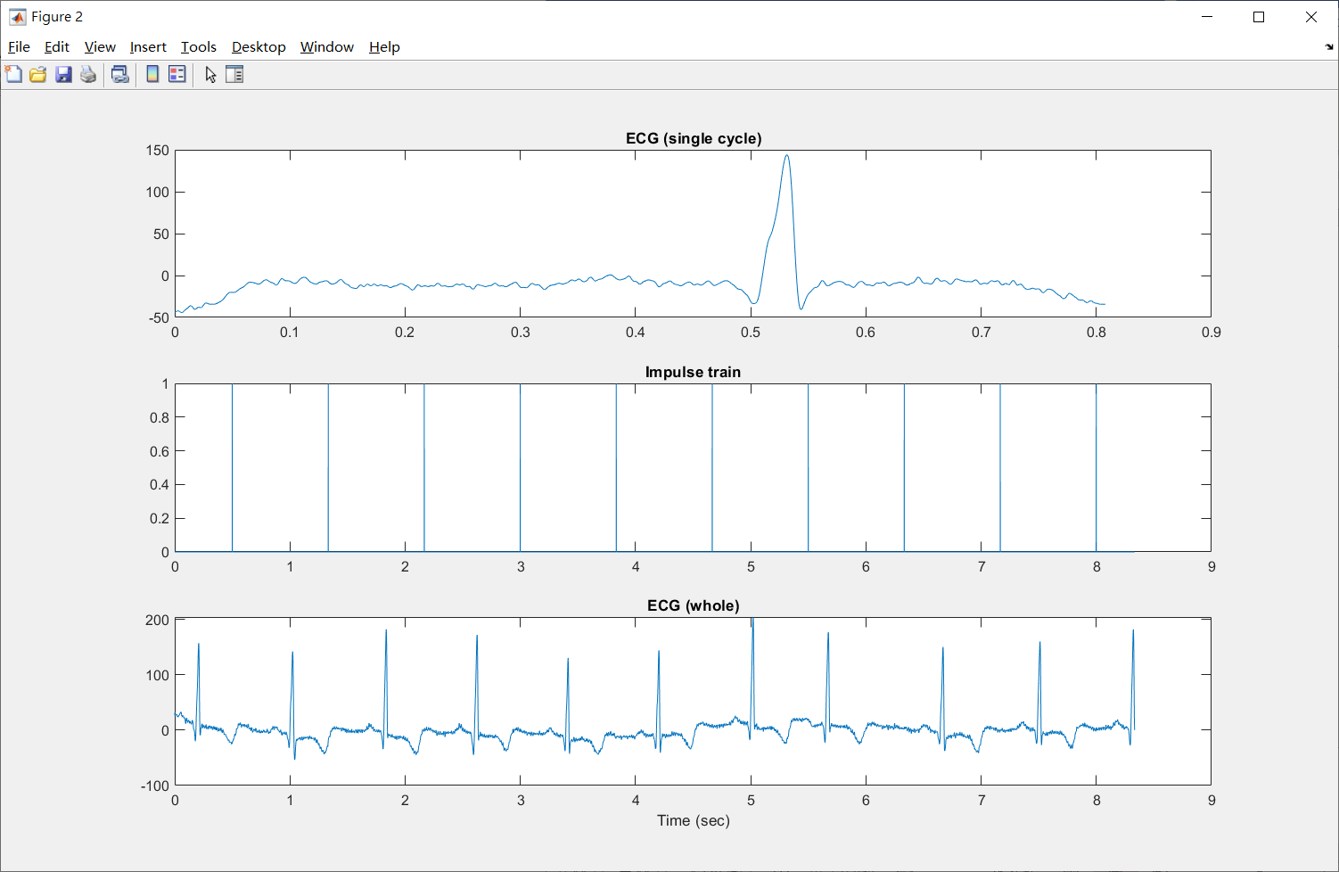

圖 2-4

1. 為了得知心跳的頻率，我們應觀察含有完整訊號所產生之spectrum，下圖2-5即為放大後的結果，發現最大值大約位於左右，推論其應該代表著心率，因為在time domain的波形中，最明顯的頻率即為心率，其每隔一個心跳週期，就會產生一個極值，則此頻率應在spectrum中有著最大值，而我們可以看出此訊號約在秒裡產生了個心跳，心率約為，也驗證了我們的想法。此外，於圖2-3中，我們可以發現單一心跳週期的spectrum在的地方，並沒有特別的極值，也就是說這是完整訊號所提供的額外資訊，代表著心跳頻率。

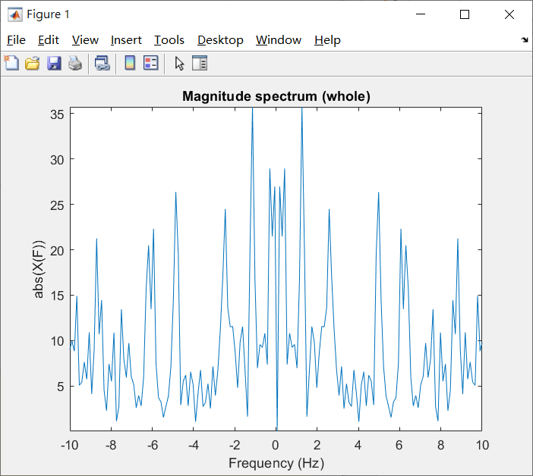

圖 2-5

1. 透過moving average filter所轉換的CTFT特性，我們可以知道當，則其的zero-crossing位置在上，將軸換成頻率的話，則zero-crossing位置在上。因此為了消除在的雜訊，可知所設計之filter的需符合以下關係式：，則，且此sinc function的最大值應為。為了在程式上實作此filter，我們以ECG訊號的將做轉換，可知，則數值為的長度，而為了使訊號在通過filter後的振幅維持相近比例，我將的最大值設計為，也就是將此filter再乘上，實作之程式碼如下：  
   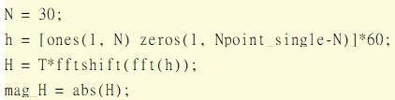  
   其magnitude spectrum如下圖2-6所示，透過圖2-7的放大可看出其在頻率為的倍數時的值為。接著我們將先前一個心跳週期的訊號通過此filter後，其在time domain上的前後變化圖如圖2-8所示，可看出訊號變得較為平滑，而frequency domain上的前後變化圖如圖2-9所示，可看出除了在頻率位置上的訊號被消除掉了，其他資訊皆保持相同。另外，在圖2-10的疊圖分析上，也可以明顯看出我們設計出的filter正確的幫助我們消除掉了在頻率的雜訊。

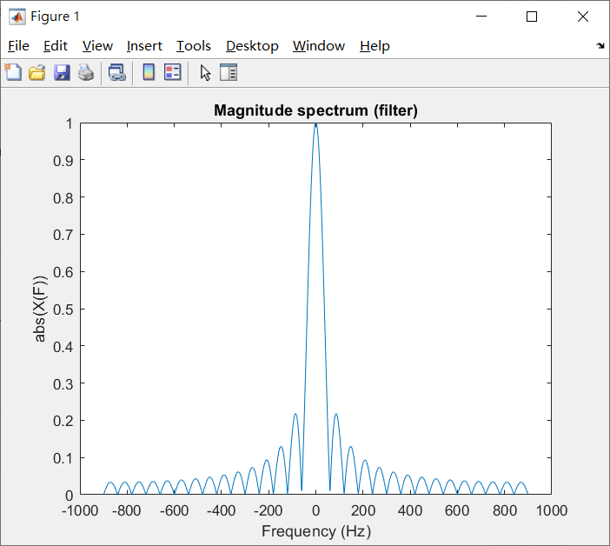

圖 2-6

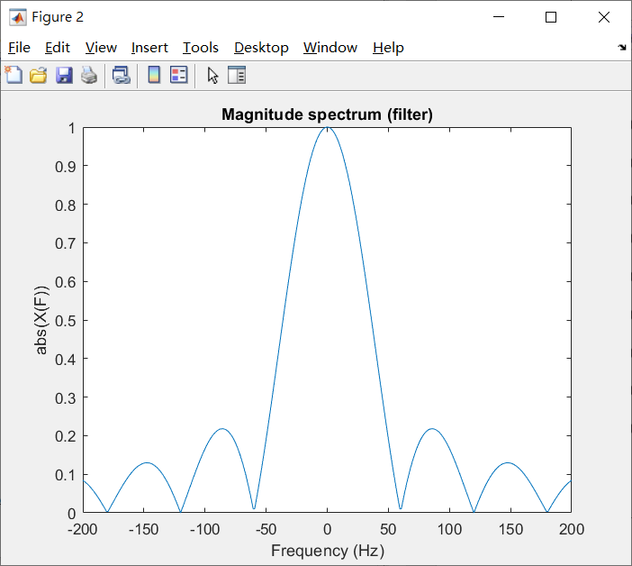

圖 2-7

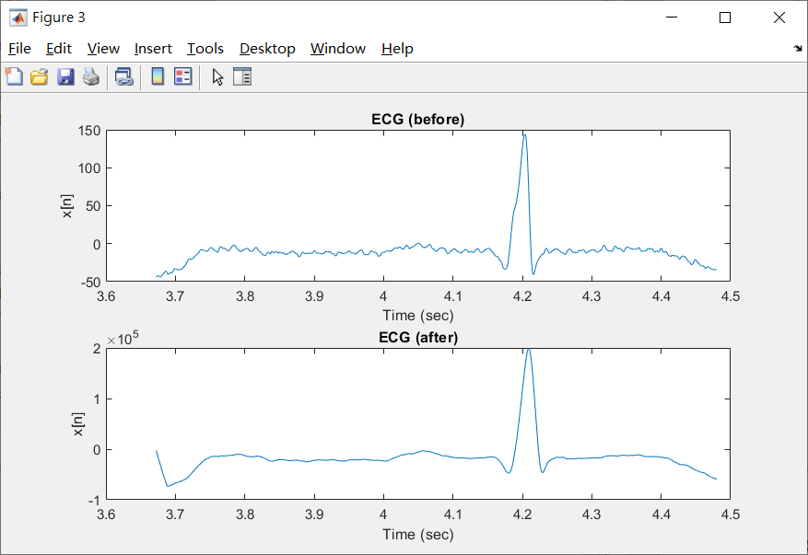

圖 2-8

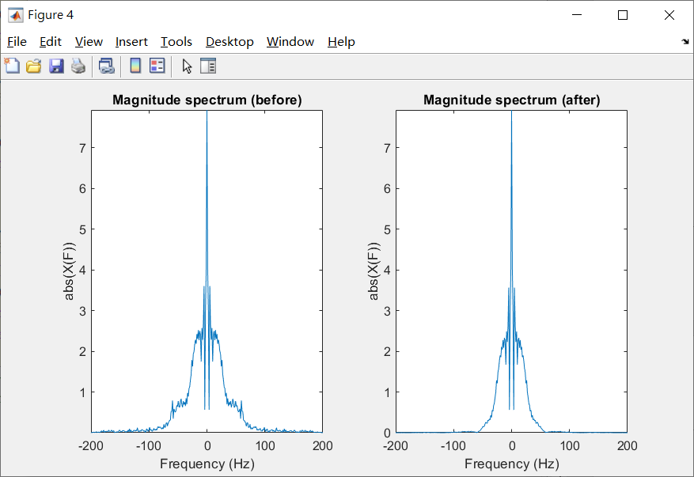

圖 2-9

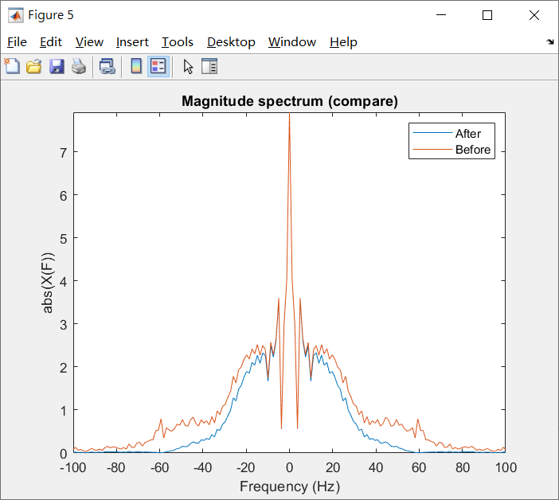

圖 2-10

1. 根據HW2的資訊，我們可知  
   由此公式計算後並作圖可得如下圖2-11的magnitude spectrum，放大後如下圖2-12所示。

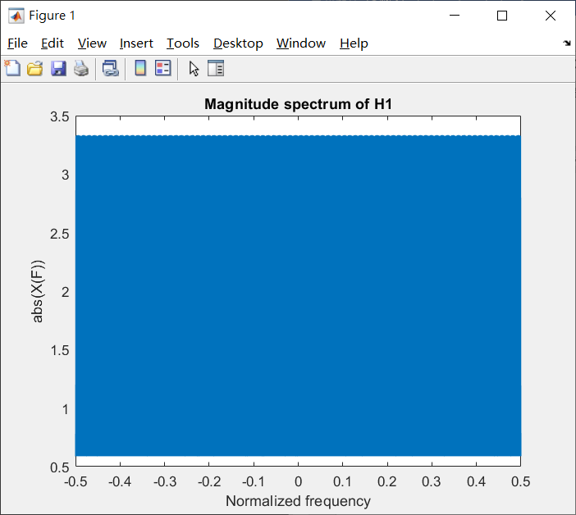

圖 2-11

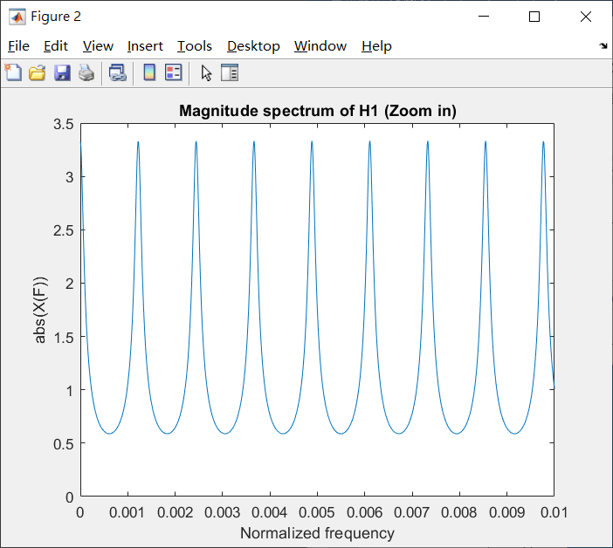

圖 2-12

此外，根據，我們也可由輸出和輸入的數據，分別將其進行fourier analysis再相除，即可得到frequency response，其作圖後如下圖2-13，放大後的樣子如下圖2-14。

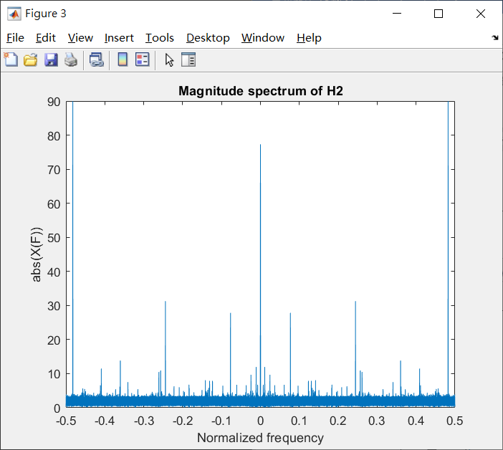

圖 2-13

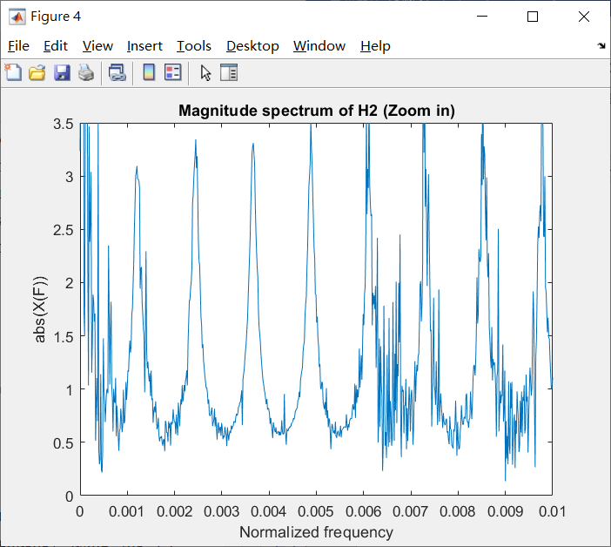

圖 2-14

為了瞭解此兩種計算frequency response的方法的差異，我們將其進行疊圖分析，如下圖2-15所示，可發現兩種方式大致上相似，但第二種方法在某些地方會出現異常大的值，推斷應為某些的值趨近於所造成，使得的值趨近於無限大，而在第一種方法的公式推導並不會發生這種問題。下圖2-16則為放大後的結果，可看出其波形也大致相似，但第二種方法的波形較為雜亂，應為測量上的些許誤差所造成的。

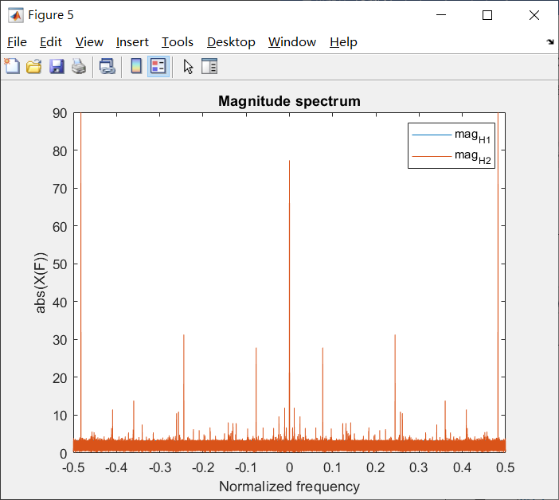

圖 2-15

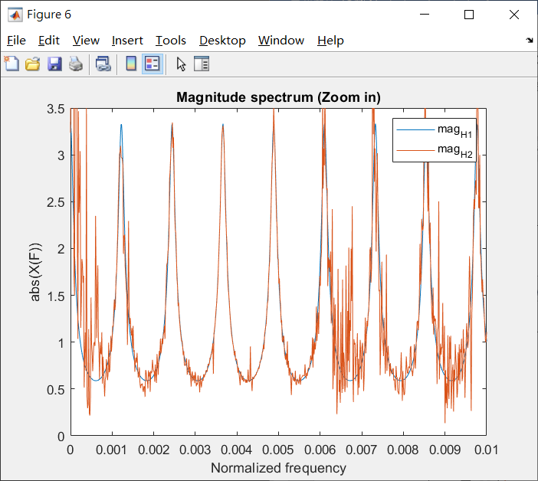

圖 2-16

最後，由圖2-12、圖2-14、圖2-16，這些放大後的spectrum皆可看出其波形具有週期性的變化，每隔一個週期就會出現在一個極大值，使得此波形看起來像是梳子一樣，這也是這個系統為什麼稱為”Comb”reverberator的原因。

Bonus：由於ECG訊號的，為了消除在的雜訊，我們將comb reverberator的值設為，並將上下顛倒後再透過平移將極小值位移至處，實作之程式碼如下：  
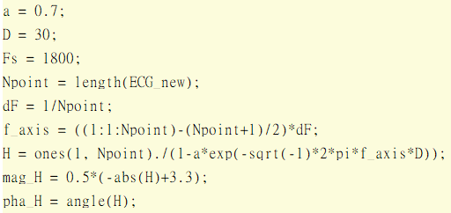

並分別將其magnitude spectrum和phase spectrum作圖，如下圖2-17、圖2-18所示，可看出此filter可消去的雜訊，且其phase spectrum為非線性的，而先前的moving average filter的phase spectrum則為線性的。

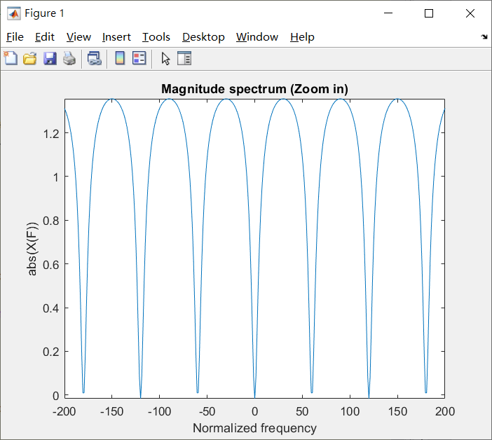

圖 2-17

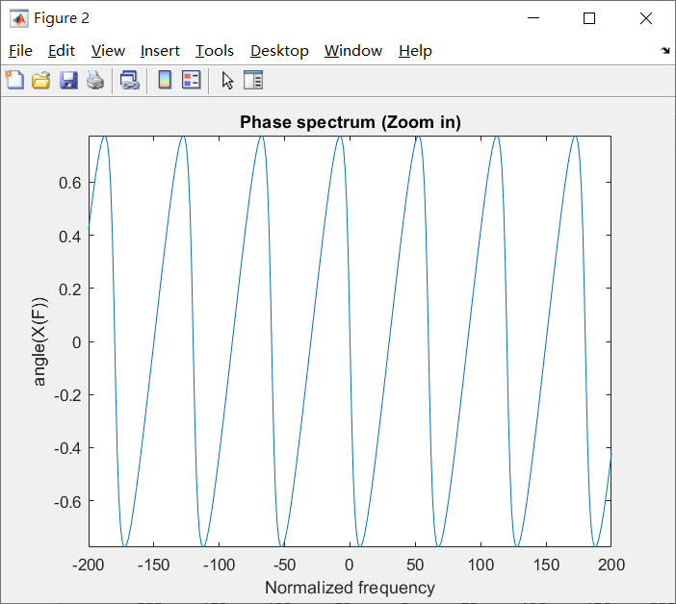

圖 2-18

將ECG訊號通過此filter後的magnitude spectrum並與原先的spectrum做比較如下圖2-19所示，其會出現的問題為在消去雜訊時，同時也消去了附近的訊號。此外，也將此結果與先前利用moving average filter消除雜訊後的spectrum做比較，如下圖2-20所示，可發現非線性與線性的filter所造成的差異應為：非線性的spectrum的振盪會較大，在靠近位置的值會相對較大，而線性的spectrum則較平順的維持原始spectrum的資訊。

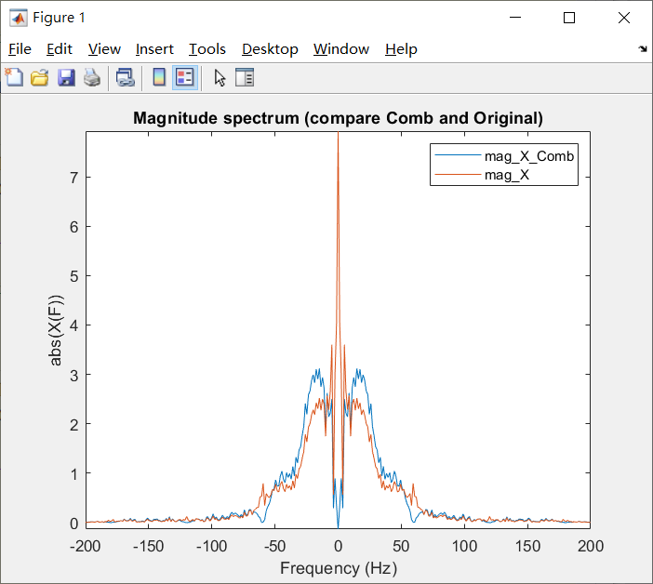

圖 2-19

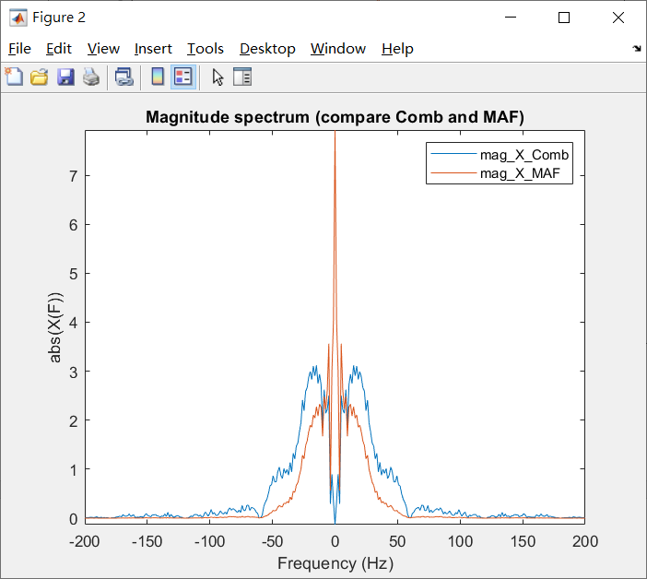

圖 2-20